UNIDAD 3

INTRODUCCIÓN.
OBJETIVO: Acceder de forma efectiva a una BD relacional desde un contexto orientado a objetos.

En este contexto las tablas de la base de datos serán las clases y los registros pasan a ser objetos.

Se necesita una interfaz que traduzca la lógica de los objetos a la lógica relacional.

Esta interfaz se llama ORM (Object Relational Mapping) y es la herramienta que nos sirve para transformar representaciones de datos de los Sistemas de Bases de Datos Relacionales a representaciones de objetos; es decir, las tablas de nuestra base de datos pasan a ser clases y las filas (o registros) objetos que podemos manejar con facilidad.

CONCEPTO DE MAPEO OBJETO-RELACIONAL.
Según la Wikipedia el mapeo objeto-relacional (más conocido por su nombre en inglés, Object-Relational mapping, o sus siglas O/RM, ORM, y O/R mapping) es una técnica de programación para convertir datos entre el sistema de tipos de datos utilizado en un lenguaje de programación orientado a objetos y el utilizado en una base de datos relacional, utilizando un motor de persistencia ORM, véase Figura 1.

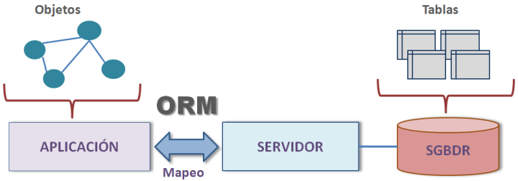
Figura 1. Mapeo objeto-relacional.

El motor de persistencia traduce entre los dos formatos de datos: de registros a objetos y de objetos a registros. Cuando el programa quiere grabar un objeto llama al motor de persistencia, que traduce el objeto a registros y llama a la base de datos para que guarde estos registros. De la misma manera, cuando el programa quiere recuperar un objeto, la base de datos recupera los registros correspondientes, los cuales son traducidos en formato de objeto por el motor de persistencia.

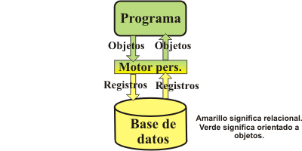
Arquitectura de una aplicación con motor de persistencia.

En la práctica esto crea una base de datos orientada a objetos virtual, sobre la base de datos relacional. Esto posibilita el uso de las características propias de la orientación a objetos (básicamente herencia y polimorfismo).

HERRAMIENTAS ORM. CARACTERÍSTICAS.
Las herramientas ORM nos permiten crear una capa de acceso a datos; una forma sencilla y válida de hacerlo es crear una clase por cada tabla de la base de datos y mapearlas una a una.
Estas herramientas aportan un lenguaje de consultas orientado a objetos propio y totalmente independiente de la base de datos que usemos, lo que nos permitirá migrar de una base de datos a otra sin tocar nuestro código, sólo será necesario cambiar alguna línea en el archivo de configuración.

Algunas de las ventajas que aportan estas herramientas son:
- Ayudan a reducir el tiempo de desarrollo de software.
- Abstracción de la base de datos.
- Reutilización.
- Permiten la producción de mejor código.
- Son independientes de la Base de Datos.
- Lenguaje propio para realizar las consultas.
- Incentivan la portabilidad y escalabilidad de los programas de software.

Uno de los inconvenientes es que las aplicaciones son algo más lentas debido a que todas las consultas que se hagan sobre la base de datos, el sistema primero deberá de transformarlas al lenguaje propio de la herramienta, luego leer los registros y por último crear los objetos.

En este tema estudiaremos Hibernate que es uno de los ORM más populares.

Hibernate es una herramienta de mapeo objeto-relacional para la plataforma Java (y disponible también para .Net) que facilita el mapeo de atributos entre una base de datos relacional tradicional y el modelo de objetos de una aplicación, mediante archivos declarativos (XML) que permiten establecer estas relaciones, Figura 2.

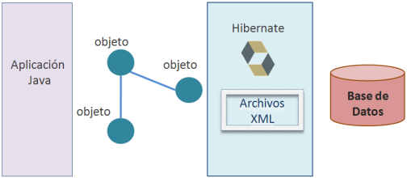
Figura 2. Hibernate, mapeo objeto-relacional.

Con Hibernate no emplearemos habitualmente SQL para acceder a datos, sino que el propio motor de Hibernate, mediante el uso de fábricas o factorías (patrón de diseño Factory) y otros elementos de programación construirá esas consultas para nosotros.

Hibernate pone a disposición del diseñador un lenguaje llamado HQL (Hibernate Query Language) que permite acceder a datos mediante POO.

ARQUITECTURA HIBERNATE

Hibernate parte de una filosofía de mapear objetos Java normales o más conocidos en la comunidad como "POJOs" (Plain Old Java Objects - Objeto Java Plano y a la Antigua) (podemos decir que los POJOs son objetos de clases simples que no dependen de un framework en especial, ni extienden ni implementan nada en especial. Por ejemplo, la clase Persona con sus atributos y operaciones, un objeto de la clase Persona es un POJO.)

Para almacenar y recuperar estos objetos de la base de datos, el desarrollador debe mantener una conversación con el motor de Hibernate mediante un objeto especial que es la sesión (clase Session) (equiparable al concepto de conexión de JDBC). Igual que con las conexiones JDBC hemos de crear y cerrar sesiones. La arquitectura Hibernate se muestra en la Figura 3.

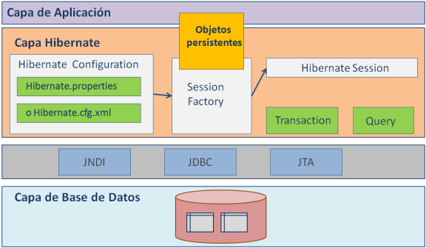
Figura3. Arquitectura Hibernate

HIBERNATE también hace uso de otras APIs de Java JNDI (Java Naming Directory Interface) y JTA (Java Transaction Api)

La clase Session (org.hibernate.Session) ofrece métodos como save(Object objeto), createQuery(String consulta), beginTransaction(), close(), etc. para interactuar con la BD tal como se hace con una conexión JDBC, con la diferencia que resulta más simple; por ejemplo, guardar un objeto consiste en algo así como session.save(miObjecto), sin necesidad de especificar una sentencia SQL.

Las interfaces de Hibernate son los siguientes:

- La interfaz Configuration (org.hibernate.cfg.Configuration) se utiliza para configurar Hibernate. La aplicación utiliza una instancia de Configuration para especificar la ubicación de los documentos que indican el mapeado de los objetos y propiedades específicas de Hibernate, y a continuación crea la SessionFactory.

// Inicializa el entorno Hibernate
Configuration cfg = new Configuration().configure();

// Crea el ejemplar de sesion factory, crea una fábrica de sesiones
SessionFactory sessionFactory = cfg.buildSessionFactory();

// Obtiene un objeto session
Session session = sessionFactory.openSession();

- La interfaz SessionFactory (org.hibernate.SessionFactory) (fábrica de sesiones) permite obtener instancias Session. Esta interfaz debe compartirse entre muchos hilos de ejecución.
Normalmente hay una única SessionFactory para toda la aplicación, creada durante la inicialización de la misma, y se utiliza para crear todas las sesiones relacionadas con un contexto dado.
Si la aplicación accede a varias bases de datos se necesitará una SessionFactory por cada base de datos.

La SessionFactory es aquella que se encarga de decir al sistema,
- donde se encuentran todos los ficheros de mapeo de Hibernate,
- el dialecto de Hibernate a utilizar (varía según el gestor de base de datos, aunque nosotros siempre utilizamos HQL),
- y también va a ser la encargada de asociar las clases a las tablas.

Por ejemplo:
SessionFactory sessionFactory = cfg.buildSessionFactory();
Session sesion = sessionFactory.openSession();

Cfg es el objeto configuración de hibernate

- La interfaz Query (org.hibernate.Query) permite realizar consultas a la base de datos y controla cómo se ejecutan dichas consultas.
Las consultas se escriben en HQL o en el dialecto SQL nativo de la base de datos que estemos utilizando. Ejemplo:

Query q = session.createQuery("from Departamentos");

- La interfaz Transaction (org.hibernate.Transaction) nos permite asegurar que cualquier error que ocurra entre el inicio y final de la transacción produzca el fallo de la misma.

Transaction tx =session.beginTransaction();

EJEMPLO:
public static void main(String[] args) {

// Inicializa el entorno Hibernate
Configuration cfg = new Configuration().configure();
// Crea el ejemplar de sesion factory (fabrica de sesiones)
SessionFactory sessionFactory = cfg.buildSessionFactory();
// Obtiene un objeto session
Session sesion = sessionFactory.openSession();
Transaction tx =sesion.beginTransaction();

System.out.println("Inserto una fila en la tabla DEPARTAMENTOS." );

Departamentos dep = new Departamentos();
dep.setDeptNo((byte) 62);
dep.setDnombre("MARKETING");
dep.setLoc("GUADALAJARA");
try {
sesion.save(dep);
tx.commit();
System.out.println("REGISTRO GRABADO ");
}catch (JDBCException j)
{
System.out.println("Codigo error: "+j.getErrorCode());
System.out.println("Mensaje : "+j.getMessage() );
//1406 Datos sobrepasan long de la columna
//1062 Clave duplicada
}
catch(Exception e)
{
System.out.println("Codigo error: "+e.hashCode() );
System.out.println("Mensaje : "+e.getMessage() );

}
sesion.close();

}

La Figura 4 muestra cómo sería una aplicación con Hibernate.

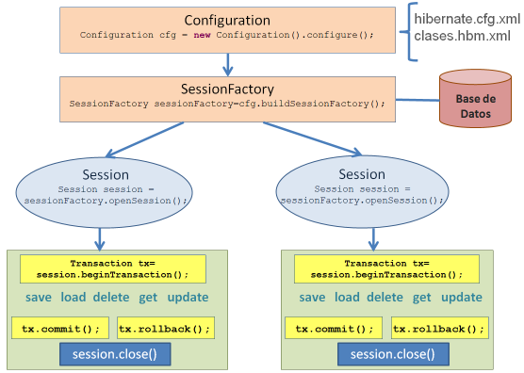
Figura 4. Aplicación con Hibernate.

INSTALACIÓN Y CONFIGURACIÓN DE HIBERNATE
Para los ejemplos utilizamos la BD ejemplo, con las tablas empleados y departamentos.
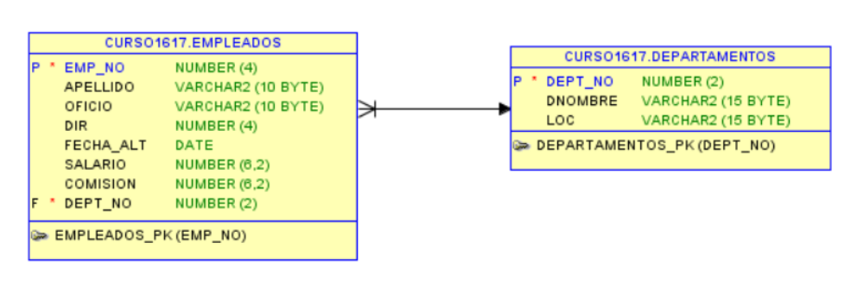

Intalación de Hibernate.

Para instalar el plugin de Hibernate
Para instalar el plugin de Hibernate para Eclipse se necesita tener conexión a Internet. Primero iniciamos Eclipse.

Entrar en Eclipse Marketplace y buscar Hibernate Tools, y pulsar Install.
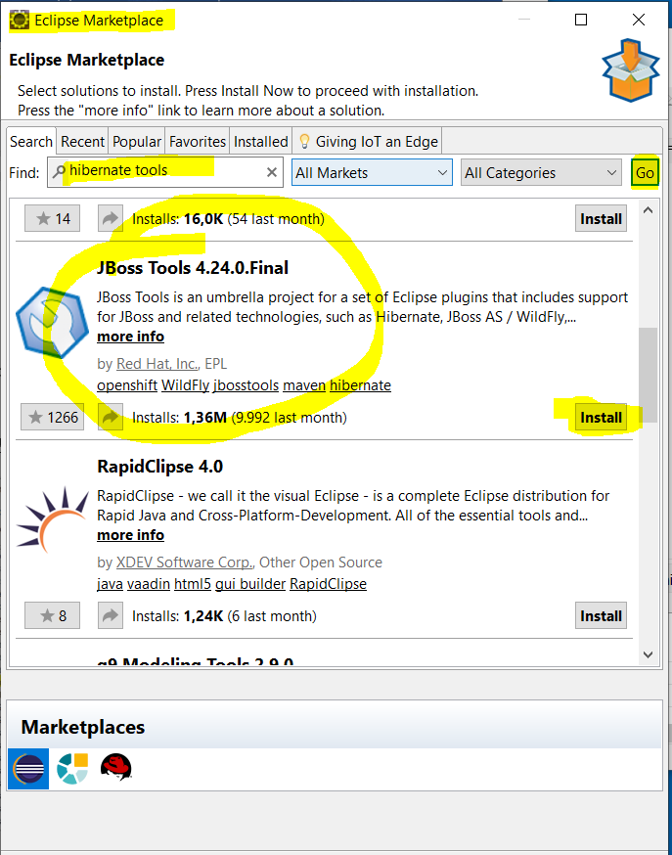 | 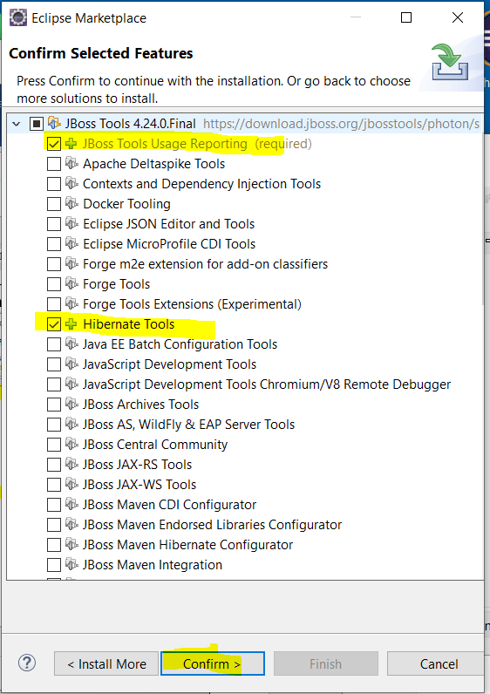

Aceptar los términos y pulsar Finish

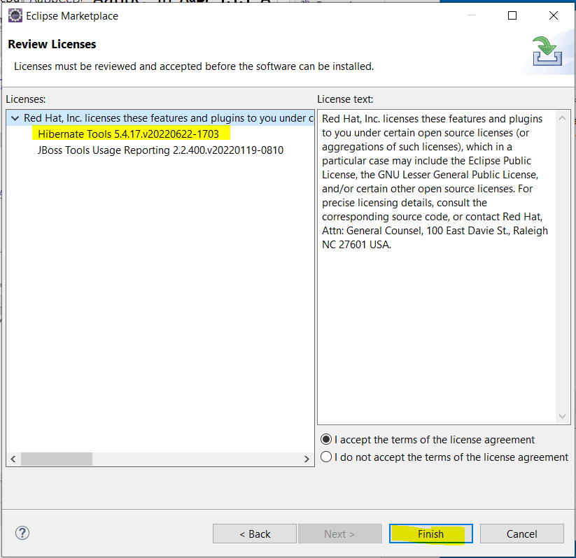

Marcamos la opción
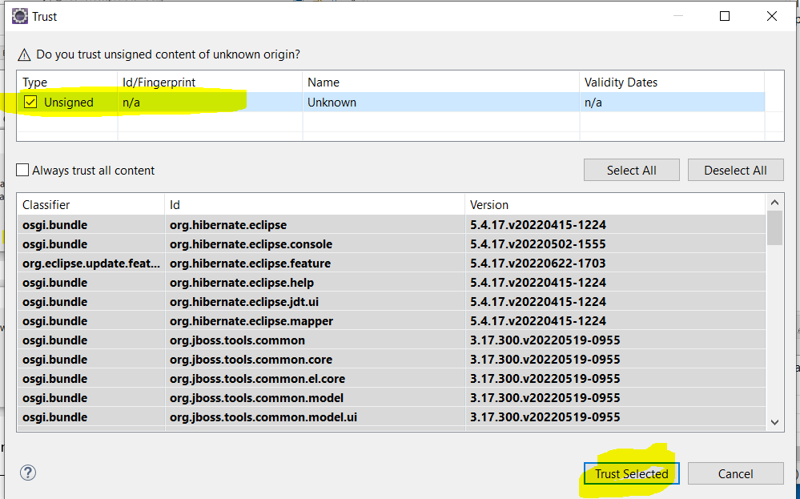

Seguimos con la instalación. Y esperamos a que pida reiniciar.

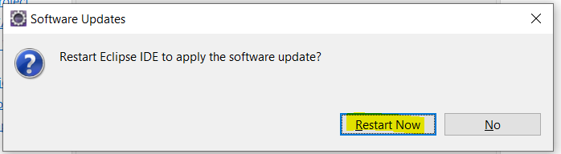

Aceptamos, reiniciamos y para saber que está instalado lo vemos en:

Open Perspective  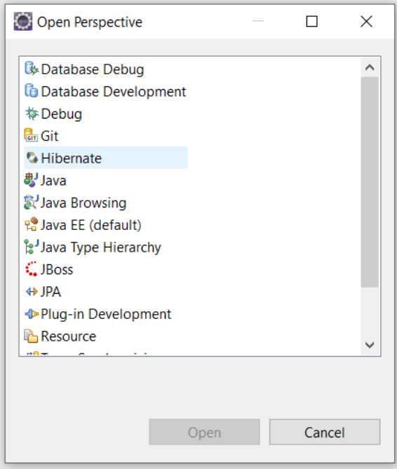 | O abriendo el menú File, New, Other , aparecerá la carpeta de Hibernate  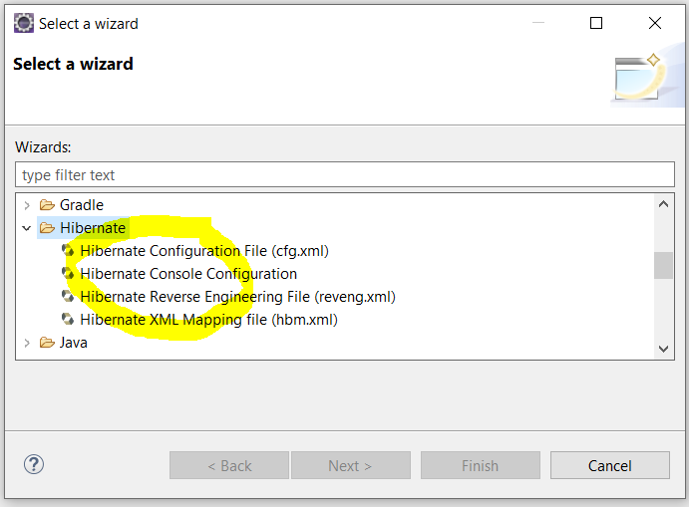

NOS DESCARGAMOS LOS JAR DE HIBERNATE
Los necesitamos para crear la consola de Hibernate.

JAr de hibernate. Se pueden descargar de las siguientes URLs:
http://hibernate.org/orm/releases/
https://sourceforge.net/projects/hibernate/files/hibernate-orm/

Página de descarga
https://sourceforge.net/projects/hibernate/files/

Descargamos la versión 5.8, la 6 no se carga (comprimido hibernate-search-5.8.0.Final.zip)
https://sourceforge.net/projects/hibernate/files/latest/download

Vamos a la página de los artifacts de Maven
https://search.maven.org/search?q=g:org.hibernate%20AND%20a:hibernate-*%20AND%20v:5.6.14.Final

Copiamos el archivo.
Al descomprimir nos quedamos con los jar que vamos a añadir al proyecto que se encuentran en la carpeta:
…….\hibernate-search-5.8.0.Final\dist\lib\required
Al crear un proyecto java, añadiremos esos jar.

SI LA CONSOLA DE HIBERNATE NO SE CREA UTILIZAREMOS JAR DE LAS VERSIONES ANTERIORES POR EJEMPLO LA 5.4.23

